SỞ GIÁO DỤC & ĐÀO TẠO ĐẮK LẮK  TRƯỜNG THPT SỐ 1 LÊ HỒNG PHONG  ĐỀ CHÍNH THỨC  (Đề có 5 trang) | ĐỀ KIỂM TRA ĐÁNH GIỮA KÌ I  Năm học: 2025-2026  Môn: TOÁN Khối 12  Thời gian làm bài: 90 phút, không kể thời gian phát đề

Họ tên thí sinh: ………………………Số báo danh: ……………..
PHẦN I. Câu trắc nghiệm nhiều phương án lựa chọn. Thí sinh trả lời từ câu 1 đến câu 12. Mỗi câu hỏi thí sinh chỉ chọn một phương án.
Câu 1: Giả sử sự lây lan của một loại virus ở một địa phương có thể được mô hình hóa bằng hàm số $N\left(t\right)=-t^{3}+12t^{2}$, $0≤t≤12$, trong đó $N$ là số người bị nhiễm bệnh (tính bằng trăm người) và $t$ là thời gian (tuần). Hỏi số người bị nhiễm bệnh tăng trong khoảng thời gian nào?
A. $\left(0;8\right)$. B. $\left(8;10\right)$. C. $\left(0;10\right)$. D. $\left(8;12\right)$.

Câu 2: Trong không gian $Oxyz$, cho điểm $A\left(1;2;-3\right), B\left(3;-2;1\right)$. Tọa độ của vec tơ $\vec{AB}$ là.
A. $\vec{AB}=\left(1;-2;2\right)$. B. $\vec{AB}=\left(2;-4;4\right)$.
C. $\vec{AB}=\left(2;4;4\right)$. D.$\vec{AB}=\left(-2;4;-4\right)$.

Câu 3: Giá trị nhỏ nhất của hàm số $y=x^{3}-x^{2}-x+2$ trên đoạn $\left[0;2\right]$ là:
A. 3. B. 1 C. 4. D. 2.
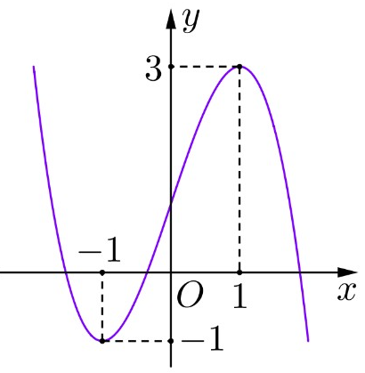
Câu 4: Đồ thị của hàm số nào dưới đây có dạng như đường cong trong hình dưới?
A. $y=-x^{3}+3x+1$. B. $y=\frac{x-3}{2x+1}$.

C. $y=x^{3}-3x+1$. D. $y=\frac{x^{2}-2x+3}{x+1}$

Câu 5: Trong không gian $Oxyz$, cho điểm $A(-1;1;2)$. Tọa độ của điểm A’ là hình chiếu vuông góc của A lên trục Ox là:
A. $A'\left(-1;0;0\right)$ B. $A'\left(0;1;0\right)$ C. $A'\left(-1;1;2\right)$ D. $A'\left(0;0;2\right)$

Câu 6: Trong không gian $Oxyz$, cho vectơ $\vec{u}=(-1;4;2)$ và điểm A. Biết $\vec{OA}=\vec{u}$. Tọa độ của điểm A là.
A. $A\left(1;-4;-2\right)$. B. $A\left(-1;4;2\right)$. C. $A\left(1;4;2\right)$ D. $A\left(-1;-4;-2\right)$.

- Đề Hay Mỗi Ngày -
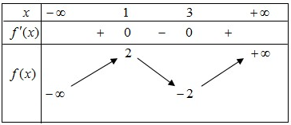
Câu 7: Cho hàm số $y=f(x)$ có bảng biến như sau. Hàm số đã cho nghịch biến trên khoảng nào dưới đây.
A. $\left(-∞;3\right)$. B. $\left(1;3\right)$.
C. $\left(3;+∞\right)$ D. $\left(1;+∞\right)$.

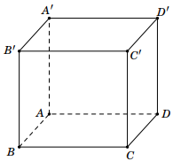
Câu 8: Cho hình lập phương $ABCD.A^{'}B^{'}C^{'}D^{'}$ có cạnh bằng $a$. Gọi $G$ là trọng tâm của tam giác $AB^{'}D^{'}$. Khẳng định nào sai.

A. $\vec{GA}+\vec{GB'}+\vec{GD'}=\vec{0}$ B. $\vec{AC}=\vec{AD}+\vec{AB}$.
C. $\vec{CC^{'}}=\vec{A'A}$ . D. $\left|\vec{AB}\right|=a$.

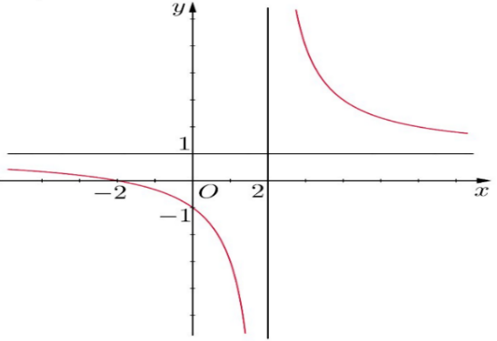
Câu 9: Cho hàm số $y=f\left(x\right)$ có đồ thị như hình vẽ. Khẳng định nào sau đây là sai.

A. Tọa độ tâm đối xứng của đồ thị hàm số là (2;1).
B. Hàm số đồng biến trên khoảng$\left(2;+∞\right)$.
C. Đồ thị hàm số có đường tiệm cận ngang là $y=1$.
D. Đồ thị hàm số có đường tiệm cận đứng $x=2$.

Câu 10: Hàm số $y=\frac{3x+1}{x+2}$ có đường tiệm cận đứng là:
A. $x=-2$ B. $x=-\frac{1}{3}$. C. $x=3$ . D. $x=2$

Câu 11: Cho hình hộp $ABCD.A'B'C'D'$. Mệnh đề nào dưới đây là mệnh đề đúng?
A. $\vec{AC'}=\vec{AB}+\vec{AD'}+\vec{AA'}$. B. $\vec{AC'}=\vec{AB}+\vec{AB'}+\vec{AD}$.
C. $\vec{AC'}=\vec{AC}+\vec{AB}+\vec{AD}$. D. $\vec{AC'}=\vec{AB}+\vec{AD}+\vec{AA'}$.

Câu 12: Cho hàm số $y=f(x)$ có đạo hàm trên R thỏa mãn $f'\left(x\right)=\cos{x}-2025,∀x∈R$thì giá trị lớn nhất của hàm số$y=f(x)$ trên đoạn$\left[1;2\right]$ bằng :
A. $f(1)$ B. $f(0)$ C. $f(1,5)$ D. $f(2)$

PHẦN II. Câu trắc nghiệm đúng sai. Thí sinh trả lời từ câu 1 đến câu 4. Trong mỗi ý a), b), c), d) ở mỗi câu, thí sinh chọn đúng hoặc sai.
Câu 1: Cho hình chóp $S.ABCD$ có đáy $ABCD$ là hình chữ nhật. Biết rằng: cạnh $AB=a$, $AD=2a$, cạnh bên $SA=2a$ và $SA⊥(ABCD)$. Gọi P, Q lần lượt là trung điểm của các cạnh $SB$, $SD$. Khi đó:

- Đề Hay Mỗi Ngày -

Phát biểu | Đ | S
a) Độ dài của vectơ $\vec{SP}-\vec{SQ}$ là $\frac{a\sqrt{5}}{2}$.
b) Góc giữa hai vectơ $\vec{BC}$ và $\vec{AS}$ bằng $60°$
c) Tích vô hướng $\vec{AP}.\vec{AB}=\frac{a^{2}}{2}$..
d) Hai vectơ $\vec{AB}$, $\vec{CD}$ là hai vectơ cùng hướng.

Câu 2: Cho hàm số $y=f(x)=\frac{x^{2}-2x+1}{x+4}$ có đồ thị $\left(C\right)$. Khi đó :
Phát biểu | Đ | S
a) Đường thẳng $y=x-6$ là tiệm cận xiên của đồ thị $\left(C\right)$.
b) Tập xác định của hàm số là $D=R\backslash \left\{4\right\}$.
c) $\lim_{x→+∞}\frac{f\left(x\right)}{x}=-1$.
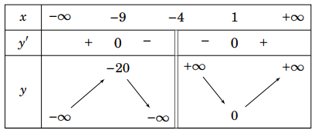
d) Bảng biến thiên của hàm số đã cho là:
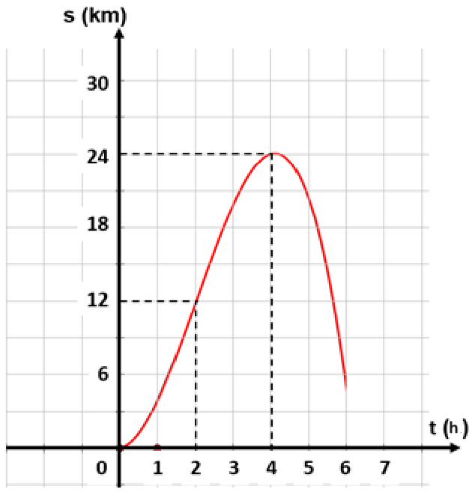
Câu 3: Thầy An tham dự giải “Đi bộ trực tuyến Ngành Giáo dục và Đào tạo Edu Run-HCMC” năm 2025. Quãng đường thầy An đi được biểu diễn bằng hàm số $s\left(t\right)=at^{3}+bt^{2}+ct+d$ (với $a≠0$) có đồ thị như hình bên (trong đó t là thời gian tính bằng giờ, s là quãng đường tính bằng km). Khi đó:

Phát biểu | Đ | S
a) $a+b+c+d=\frac{15}{4}$
b) Trong khoảng thời gian 2 giờ đầu tiên thầy An đi dược 12 km.
c) Hàm số s(t) có hệ số $a>0$.
d) Vận tốc tối đa của thầy An đạt được là 9km/h.

- Đề Hay Mỗi Ngày -
Câu 4: Cho hàm số $y=\frac{x-2}{x+1}$ có đồ thị (C). Khi đó:

Phát biểu | Đ | S
a) Hàm số đã cho có hai đường tiệm cận.
b) Hàm số đồng biến trên các khoảng $\left(-∞;-1\right) và (-1;+∞)$.
c) Hàm số đã cho có hai cực trị.
d) Hàm số có đạo hàm là $y'=\frac{3}{(x+1)^{2}}$

PHẦN III. Câu trắc nghiệm trả lời ngắn. Thí sinh trả lời từ câu 1 đến câu 6.
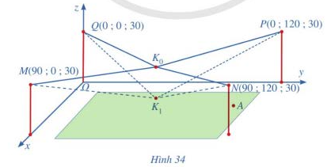
Câu 1: Người ta cần lắp một camera phía trên sân bóng để phát sóng truyền hình một trận bóng đá, camera có thể di động để luôn thu được hình ảnh rõ nét về diễn biến trên sân. Các kĩ sư dự định trồng bốn chiếc cột cao 30 m và sử dụng hệ thống cáp gắn vào bốn đầu cột để giữ camera ở vị trí mong muốn. Mô hình thiết kế được xây dựng như sau: Trong hệ trục toạ độ $Oxyz$ (đơn vị độ dài trên mỗi trục là 1m, các trục Ox, Oy, Oz lần lượt chứa các vectơ đơn vị $\vec{i},\vec{j,}\vec{k}$), các đỉnh của bốn chiếc cột lần lượt là các điểm $M\left(90;0;30\right), N(90; 120;30), P\left(0;120;30\right), Q\left(0;0;30\right)$ (Hình 34). Giả sử $K_{0}$ là vị trí ban đầu của camera có cao độ bằng 27m và $K_{0}M=K_{0}N=K_{0}P=K_{0}Q$. Để theo dõi quả bóng đến vị trí $A$, camera được hạ thấp theo phương thẳng đứng xuống điểm $K_{1}$có cao độ bằng 18m. Khi đó $\vec{K_{0}K_{1}}=x\vec{i}+y\vec{j}+z\vec{k}$. Hãy tính $x^{2}+y^{2}+z^{2}$
Đáp án

Câu 2: Trong không gian $Oxyz$, cho hình bình hành ABCD có ba đỉnh $A\left(1;1;-2\right)$, $B(4;3;1)$ và$C(-1;-2;2)$ .Khi đó điểm D có tọa độ là $D\left(x;y;z\right)$. Tính $P=xyz$.

Đáp án

Câu 3: Số dân của một thị trấn sau $t$ năm kể từ năm 1970 được ước tính bởi công thû́c $f\left(t\right)=\frac{26t+10}{t+5}(f\left(t\right)$ được tính bằng nghìn người) (Nguôn: Giải tích 12 Nâng cao, NXBGD Việt Nam, 2020). Tính số dân của thị trấn vào năm 2030 (làm tròn kết quả đến hàng phẩn chục).

Đáp án
- Đề Hay Mỗi Ngày -
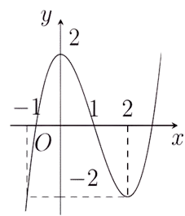
Câu 4: Cho đồ thị hàm số $y=f\left(x\right)$ có đồ thị như hình vẽ bên. Hàm số $y=f\left(x\right)$ nghịch biến trên khoảng $\left(a;b\right)$. Tính $a+b$.

Đáp án

Câu 5: Trong hệ trục toạ độ$\left(Oxy\right)$, cho đồ thị hàm số $\left(C\right)$: $y=\frac{x^{2}+x+1}{x+1}$ với $x>-1$ mô tả chuyển động của một chiếc thuyền trên biển. Một trạm phát sóng đặt tại điểm$I\left(-1;-1\right)$, biết hoành độ điểm $M$thuộc đồ thị $\left(C\right)$ mà tại đó thuyền thu được sóng tốt nhất là $x_{0}=\frac{1}{\sqrt[n]{a}}+b$ (loại trừ các điều kiện ảnh hưởng đến việc thu phát sóng). Tính giá trị biểu thức $P=ab+n$

Đáp án

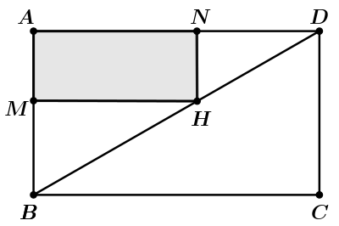
Câu 6: Trong khuôn viên trường THPT Số 1 Lê Hồng Phong, có một mảnh đất hình chữ nhật $ABCD$ có diện tích $20m^{2}$, nhà trường phân công cho lớp 12 B lấy một phần đất để trồng hoa. Biết phần đất trồng hoa này có dạng hình chữ nhật với hai đỉnh đối diện là $A$ và $H$, với $H$thuộc cạnh $BD$ (như hình bên). Hỏi số tiền lớn nhất mà
lớp 12 B cần chuẩn bị để trồng hoa (miền tô đậm) là bao nhiêu với chi phí trồng hoa là $50$nghìn đồng/$m^{2}$ ?

Đáp án
ĐÁP ÁN:
I. TRẮC NGHIỆM
1. A | 2. B | 3. B | 4. A | 5. A | 6. B
7. B | 8. C | 9. B | 10. A | 11. D | 12. A
II. ĐÚNG SAI
1. ĐSĐS | 2. ĐSSĐ | 3. ĐĐSĐ | 4. ĐĐSĐ
III. TRẢ LỜI NGẮN
Câu 1: 81 | Câu 2: -16 | Câu 3: 24,2 | Câu 4: 2 | Câu 5: 2 | Câu 6: 250
- TRƯỜNG THPT SỐ 1 LÊ HỒNG PHONG -

